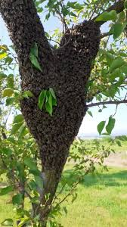
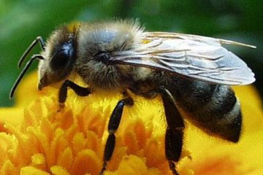
MÉHBEFOGÁS

A méhek természetes szaporulata a méhraj. A méhcsaládok ideális esetben, tavasztól nyár elejéig a bőséges táplálékforrásoknak köszönhetően dinamikusan fejlődnek. A méhanya ebben az időszakban képes akár naponta 1500-2000 petét rakni, amelynek köszönhetően a méhcsalád akár 70.000 egyedből is állhat. A rendelkezésükre álló tér így egyre csak szűkül, így a méhcsalád felkészül a rajzásra. A méhraj egyedei nagyon rövid idő alatt kirepülnek a kaptárból, és például egy fa ágán, épület oldalán csoportba tömörülnek.
A méhek rajzásának ideje erőteljesen függ az időjárástól, valamint a méhcsaládok általános egészségi állapotától és fejlettségi szintjüktől. Magyarországon többnyire május-június hónapokban a leggyakoribb. Céljuk, hogy a új helyet találjanak, amelyet minél gyorsabban fel kell, hogy derítsenek, mivel annyi élelmük van, amennyi a méhrajt alkotó dolgozók gyomrában található.
A rajzás a méhek számára egy teljesen természetes folyamat, azonban a méhészetek számára hátrányos, a lakosság számára pedig gyakran egy „félelmetes” , így megelőzendő jelenség. Sajnos a legtöbb méhraj természetes körülmények között rövid időn belül elpusztul, főként a különböző betegségek, kórokozók és a varroa atka kártétele miatt.

MIT NE TEGYÜNK méhraj észlelése esetén:
FONTOS! A méhek rajzáskor többnyire teljesen veszélytelenek, azonban feltétlenül kerülnünk kell az alábbiakat:
- A közelükben ne hangoskodjunk, csapkodjunk;
- Ne locsoljuk le őket vízzel;
- Ne dobjuk meg semmilyen tárggyal a fákon, épületeken összegyűlt méhrajt;
- Ne permetezzük le a méhrajt semmilyen rovarirtó szerrel, mert a méh védett és hasznos rovar!
- Ha a raj a ház közvetlen közelében van, érdemes becsukni a nyílászárókat

MIT TEGYÜNK méhraj észlelése esetén:
Pánd településen hívják a +36 70 672 3952-es telefonszámon Malatinszki Ákos méhészt, aki helyben ingyenesen vállalja méhrajok befogását.

Fenti tájékoztatás kizárólag méhrajok befogásához nyújt segítséget, és nem vonatkozik a darazsak irtására, amelyek tömeges jelenléte inkább nyáron jellemző. Darázsirtás ügyében a szakembereket az internet segítségével lehet megtalálni, de ezek a szolgáltatások díjkötelesek.

